
KONU ANLATIMI ………………………………………………….:
5. SINIF TÜRKÇE DERSİ
TAM ÖĞRENME ÇALIŞMASI GÖRSEL YORUMLAMA
……………………….………………………

GÖRSEL YORUMLAMA

Görsel, yazılı metinlerin dışında kalan resim, fotoğraf, afiş, sembol, şekil, işaret, harita, tablo, grafik, karikatür vb. kavramlara verilen genel bir isimdir.

Yazılı metin dışındaki bu kavramları anlamlandırma ve yorumlama işine ise görsel okuma adını vermekteyiz.

- Fotoğraf Yorumlama: Fotoğraflara bakılarak çekildiği dönemin kimi özellikleri hakkında bilgi sahibi olunabilir. Mimarisi, giyim, iş hayatı, yaşayış, araçlar vb.

- Trafik İşaretleri Yorumlama: Trafiği düzenlemek amacıyla gerekli yerlere konulan özel işaretli levhaların tümüne trafik işaretleri denir.
Trafik işaretleri, trafik kazalarını önlemek için sürücü ve yayaları uyarmak amacıyla kullanılır.

- Akıllı İşaretler, televizyon yayınlarının içeriğiyle ilgili bilgilendirici bir sınıflandırma sistemidir.
Bu sistem; televizyon yayınlarının, anne babaların ve toplumun, çocukları ve gençleri televizyon yayınlarının olası zararlı etkilerinden koruma sorumluluğunu yerine getirmelerinde onlara yardımcı olmak için tasarlanmıştır.

- Harita Yorumlama: Bir yerin belli bir orana göre küçültülerek düzlem üzerine çizilen taslağına verilen addır. Harita üzerindeki göstergeler ve renklerle verilen harita hakkında yorum yapılabilir.

Kroki Okuma / Yorumlama
Kroki, bir yerin kuş bakışı görünüşünün belli bir orana bağlı kalmadan, kabataslak çizimine verilen addır.

Tablo ve grafik Okuma / Yorumlama
Bir tabloda veya grafikte verilen rakamlar, bilgilerin neyi ifade ettiğini çok iyi bilmeliyiz. Soldan sağa ve yukarıdan aşağıya bakarak neyin neye denk geldiğine bakmalıyız ve isteneni bulmalıyız.

Karikatür Yorumlama
İnsan ve toplumla ilgili her türlü olayı konu alarak abartılı bir biçimde veren düşündürücü ve güldürücü resimlere karikatür denir.

Karikatür çizen sanatçılara da karikatürist adı verilir.

Karikatürler incelenerek verilmek istenen mesaj yorumlanır. Genellikle karikatürlerde toplumsal sorunlarla ilgili mesajlar verilir.

ALIŞTIRMA ……………………….………………………………….:

Aşağıdaki görsellerde ne anlatılmak istendiğini kısaca açıklayınız.

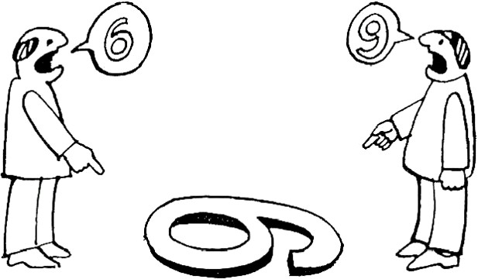
İki adam ortadaki sayıyı gösteriyor. Sağ tarafta bulunan adam sayının “9” olduğunu, sol tarafta bulunan adam ise sayının “6” olduğunu söylüyor.
Karikatürdeki adamlar ortadaki sayıya farklı yerlerden bakmaktadır. Bu yüzden sayıya baktıkları yere göre sayıyı farklı görüyorlar.
“Kişiler olayları kendi bakış açılarına göre yorumlar. Bakış açımızı değiştirmek olayı farklı görmemizi sağlayabilir.”
Karikatür, kısaca “bakış açısı”nı anlatmaktadır.
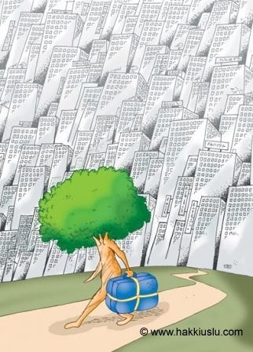
Her yerin taş binalarla dolduğunu son ağacın da valizini alarak gittiğini görüyoruz.
Burada ağaçların önemine vurgu yapılmak istenmiş.
Biz insanlar yüzünden doğal hayatın günden güne yok oluşuna dikkat çekiliyor..

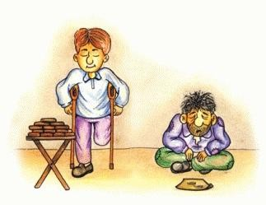

İnsanlardan biri sağlıklı diğeri ortopedik engelli. Baktığımızda engelli bireyin durumuna rağmen çalıştığını diğerinin ise hiçbir engeli olmamasına rağmen dilendiğini görüyoruz.

Önemli olan bedensel engel değildir.Kişinin esas engelleri kafasındadır.
Diyebiliriz ki her zaman emeğimizle ekmeğimizi kazanmalıyız.İnsan hangi durumda olursa olsun çalışmayı isterse mutlaka yapabileceği bir iş bulur.

TÜRKÇE DERSİ

ETKİNLİK ……………………………………………………………..:

Aşağıdaki grafik ile ilgili yorumlarınızı altındaki alana yazınız.
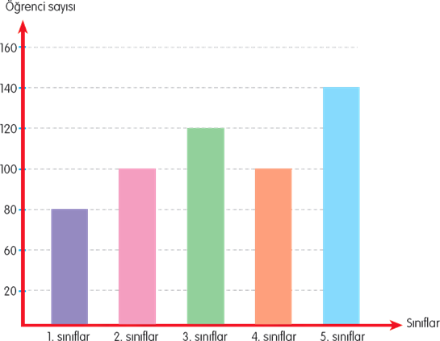

Öğrenci sayısı en fazla olan sınıf 5’lerdir.

En az öğrenci 1.sınıflardadır.

2 ve 4.sınıfların öğrenci sayıları eşittir.

1 ve 3.sınıflardaki toplam öğrenci sayısı 5.sınıflardaki öğrenci sayısının iki katıdır.

………………………………………………………………………………………….

………………………………………………………………………………………….

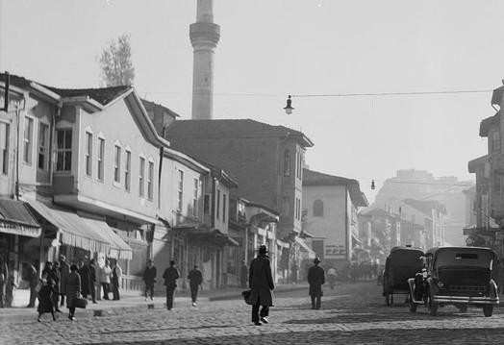

Bu görselden hangi sonuçlara ulaşabiliriz aşağıdaki alana yazınız.

O dönemde kullanılan ulaşım araçlarına
O döneme ait mimari özelliklere
İnsanların giyim şekline ait bilgilere
Ulaşabiliriz.
…………………………………………………………………………………………

…………………………………………………………………………………………

TEST …………………………………………………………………….:

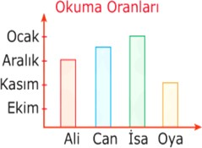

Yukarıdaki grafikle ilgili kesin olan bilgi hangisidir?
- Oya çok televizyon izlediği için kitap okumayı ihmal etmiştir.
- Can ile Ali daha çok ders çalışmıştır.
- İsa çok kitap okumuştur.
- Ekim ayında dört kişinin de okuma düzeyi eşittir.
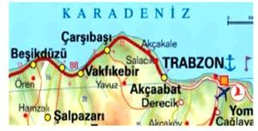

2.Aşağıdaki yerleşim yerlerinden hangisi haritadaki ana yolun üzerinde bulunan yerleşim yerlerinden birisi değildir?
A) Şalpazarı B) Vakfıkebir C) Çarşıbaşı D) Beşikdüzü
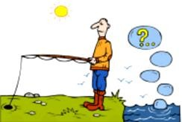

Yukarıdaki görselde soru işareti aşağıdaki hangi duyguyu göstermek için koyulmuş olabilir?
A) Şaşırmak B) Kınamak C) Eleştirmek D) Gücenmek
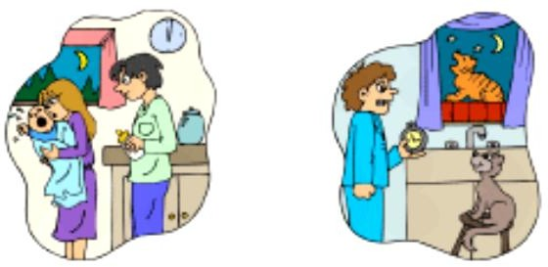
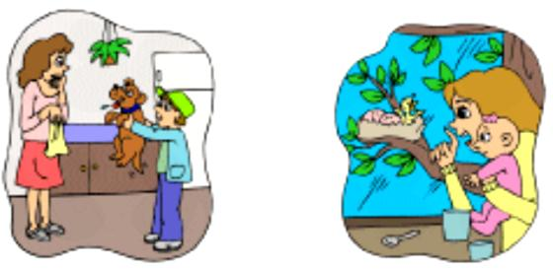
Halkın günlük kıyafetleri, giyim tarzlarıHalkın günlük kıyafetleri, giyim tarzları

3.Yukarıdaki görsellerin kaçında gece geç saatte yaşanan olaylar kahramanları zor durumda bırakmıştır?
A) 1 B) 2 C) 3 D) 4

